**Министерство образования и науки Архангельской области**

**Государственное бюджетное образовательное учреждение**

**Среднего профессионального образования архангельской области**

**Архангельский педагогический колледж**

**Методическая разработка**

**внеклассного мероприятия «Встреча добрых сердец»**

**по специальности 44.02.01. «Дошкольное образование»**

**Преподаватель: Митрофанова Н.В.**

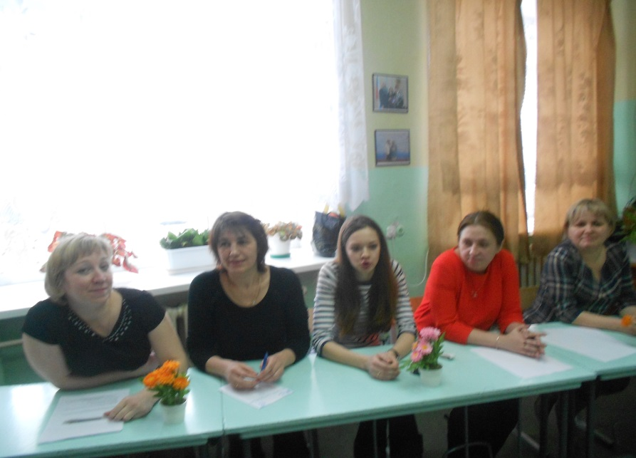

Архангельск

Май 2016

**Сценарий внеклассного мероприятия «Встреча добрых сердец»**

**Цель:** Углублять представление о профессии воспитателя, показать ее значимость. Воспитывать интерес к педагогической профессии

**Место проведения:** Архангельский педагогический колледж

**Участники:** преподаватели педагогический колледжа, воспитатели дошкольных учреждений и обучающиеся 34 (9) группы АПК

**Ведущая**: Митрофанова Н.В., преподаватель педагогического колледжа

**Оборудование**: Компьютер и презентации.

**План проведения мероприятия**

**Ведущая**: Добрый день! Добрый день солнцу и птицам!

Добрый день улыбчивым лицам!

. 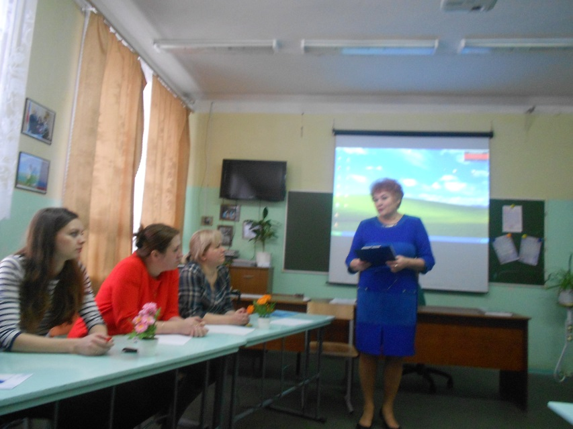

**Ведущая**: В стенах колледжа стала традиционной «**Встреча добрых сердец».**

**Моя профессия - воспитатель.**

**Вот поговорим о ней, кстати…**

**(**Звучит приятная негромкая музыка).

На свете много разных есть профессий.

Но есть одна, которая

может быть, всех нужней,

Профессия воспитывать детей.

**Ведущая**: На нашу встречу приглашены опытные воспитатели и молодые специалисты дошкольных учреждений, сегодняшние студенты выпускных групп 64 (1, 2, 3) заочного отделения. Мы рады этому обстоятельству.

Мы обратились с просьбой к дошкольным педагогам поделиться впечатлениями о прекрасной профессии воспитателя, о своей работе, своих воспитанниках.

**Ведущая**: - Знакомьтесь с гостями.…

- Представьтесь, пожалуйста.

Мы приветствуем сегодня студентов 34 и 24(9) групп, которые скоро станут дипломированными специалистами, пополнят армию дошкольных педагогов. Надеемся, что мы вместе интересно проведем время, найдем ответы на многие вопросы, а также получим повод  еще больше любить детей и уважать себя в профессии. 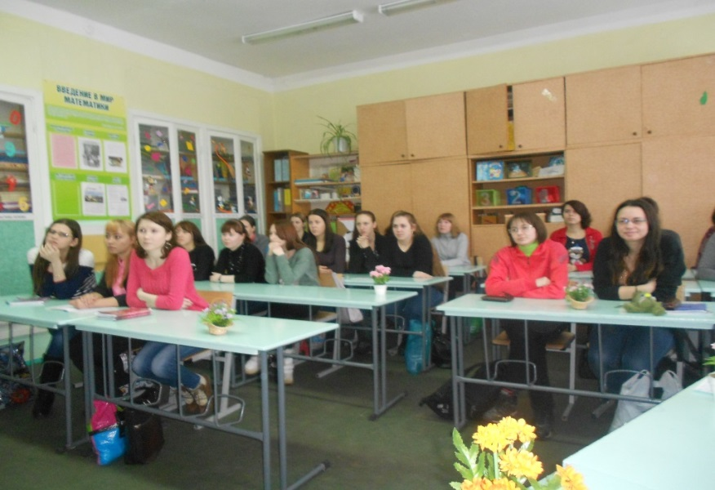

У нас в гостях преподаватели колледжа: Митрофанова Н.В., Машарина М.В., Метлёва М.В., Морозова О.Н. др.

**Ведущая**. **Воспитатель – что это за слово, почему так названо оно?**

**На слух кажется такое простое, а сколько смысла вложено в него!**

**Для начала Воспитатель – это, прежде всего, просто человек,**

**Любовь к детям - вот его дорога, и не свернёт он с неё вовек!**

**Воспитатель - человек от Бога, всё уже заложено в нём:**

**Доброта, чистота, вера в каждого и ещё забота обо всём!**

**Воспитатель – человек профессионал, он знаком с теорией и практикой,**

**Своё сердце он детям отдал – для него это и реальность, и романтика!**

**Воспитатель… всего не перечесть, говорить об этом можно очень много:**

**Здесь и личные, и профессиональные качества есть,**

**но главное из них – о детях забота.**

**Просмотр презентации «О воспитателе» («Воспитатель года 2012»**

**детского сада № 2542 г. Москвы»)**

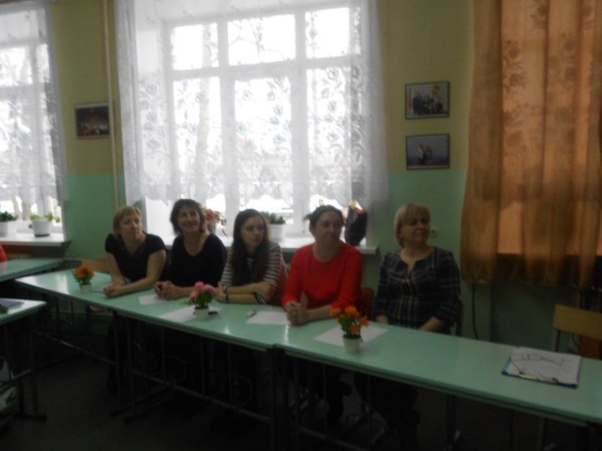

**Вопросы к воспитателям**:

1. ***Как давно работаете воспитателем (если не первый год)?***

***2. Что привело вас на студенческую скамью в педагогический колледж***? (мечта, обстоятельства, желание воспитывать детей?).

Я шла вперёд с одним желанием –

Хочу работать в образовании.

Петропавловская Э.В.

Всё началось с мечты детства…

МисниковаА.Е.

Я выбрала профессию такую,

что лучше мне на свете не найти.

И с каждым днём я убеждаюсь,

Что я иду по верному пути.

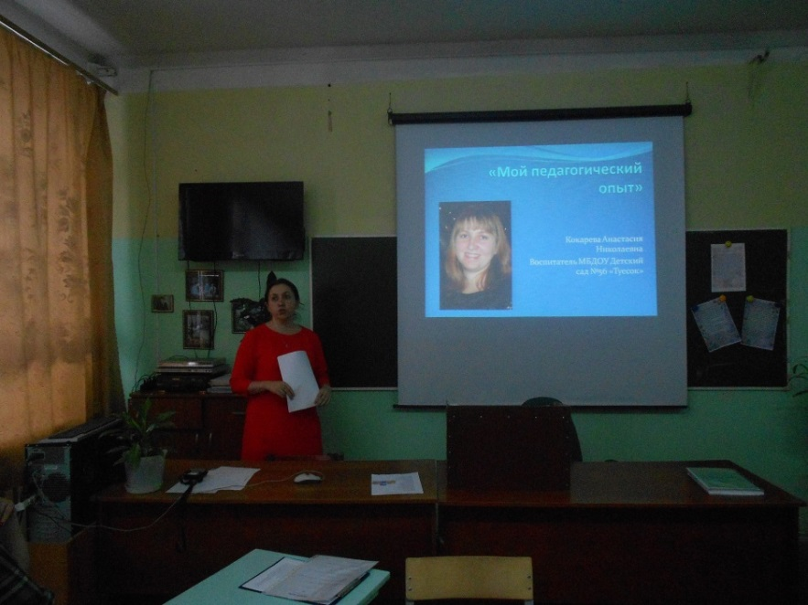

***3. Расскажите о дошкольном учреждении, в котором вы работаете?***

Есть на северной земле

Уголок один заветный.

Он подарен детворе,

И стоит там дом приметный…

(Показ слайдов)

Пальянова О.М.

1. ***Что уже дала Вам ваша профессия?***

- Понимание того, что ты нужна им, что ты для них целая вселенная.

- Прикосновение к миру добра.

- Взаимопонимание с родителями.

- Участие в городском конкурсе воспитателей.

1. ***Вспомните, пожалуста, свой первый рабочий день и расскажите о нём..***

Дорога начинаний тяжёлою предстала…

- Я встречала своих малышей у дверей. Слёзы, робость, детское упрямство и долгожданное «. 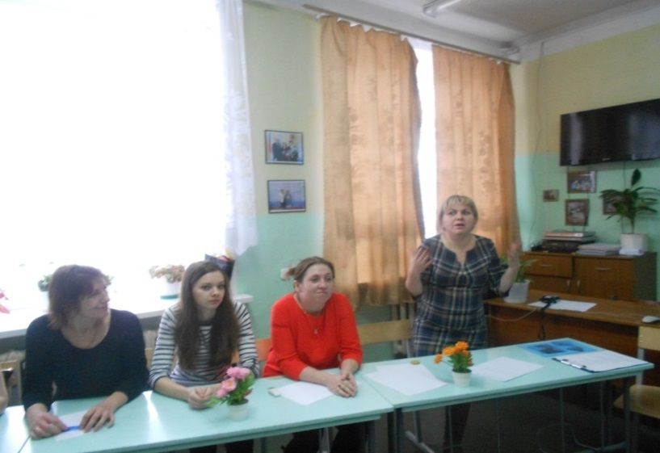

1. ***Расскажите о своей группе или отдельном воспитаннике.***

Малыши, малыши,

Как же все вы хороши.

Пухлые щёчки, ясные глазки,

Все для меня вы прекрасны.

1. ***Чего хотите достичь в ближайшие годы?***

Раскрыть ребёнка как цветок,

Развить способности, талант, уменья,

И проявить при этом всё свое терпенье.

Тарасова О.

**Ведущая**: Согласитесь, как важно развивать таланты, дети, как драгоценные алмазы, засверкают и порадуют своей чистотой и красотой, только тогда, когда именно ты найдёшь свой индивидуальный способ шлифовки.

Сухомлинский В.А. говорил, что «человек стал человеком, потому что увидел глубину синего неба, отражение солнца в прозрачных капельках росы… услышал шепот листьев и песню кузнечика… ласковый плеск волны и торжественную тишину ночи – услышал… И, ЗАТАИВ ДЫХАНИЕ, СЛУШАЕТ СОТНИ И ТЫСЯЧИ ЛЕТ ЧУДЕСНУЮ МУЗЫКУ ЖИЗНИ».

- Помочь ребёнку увидеть и услышать эту красоту, научиться наслаждаться ею хочу я.

Научить рисовать.

И, конечно танцевать,

Вышивать, когда охота…

***7. Какими вы хотите видеть своих воспитанников в будущем?***

- Чтобы мои воспитанники пронесли через всю жизнь красоту человеческих отношений, уважение к людям.

- Чтобы дети стали добрыми, весёлыми, умными.

- Чтобы были самостоятельными и могли находить ответы на любые вопросы жизни.

***8. В чём радости профессии?***

Я каждый день соприкасаюсь с миром детства.

Я вместе с ним мир снова открываю

И его интересами живу**.**

***9. В чём огорчения?***

- Проблемы во взаимоотношениях родителей;

- Снижение статуса и авторитета педагога;

- Возрастающие требования к педагогу.

***Ведущая:*** Я – Воспитатель. Я горжусь этим. Много профессий на свете, но эту профессию не выбирают, выбирает ОНА. Случайных людей здесь не бывает, они просто не смогут жить в этом состоянии.

***10. Ваши пожелания тем, кто скоро переступит порог дошкольного учреждения дипломированным специалистом?***

**А тем, с кем я иду в пути, прошу,**

**Иди смелей, твори.**

**Ведущая:** В заключение нашей встречи хочется от всей души поблагодарить вас, дорогие коллеги за интересные рассказы о педагогической профессии и студентов за активность.

Порой весёлая, подчас и трудная,

Не назовёшь забавною игрой.

Из всех профессий самая лучшая и нужная

- дошкольная работа с детворой.

**Подведение итогов.**

Предлагаю по очереди выразить своё мнение по поводу разговора о профессии, поделиться впечатлениями.

Продолжите незаконченные предложения (записаны на карточках):

* Я узнал, что профессия педагога...
* Я думаю, что после сегодняшнего разговора...
* Я поняла, что в будущем...
* - Я получила…
* - Я задумалась…
* Я уверена…
* Я задала себе вопрос…
* Я точно знаю…

**Ведущая:** И в миг одно я поняла…

Я этот путь сама нашла,

Я не хочу судьбы иной,

потому что детей люблю я всей душой.

**Ведущая:** Пусть содержание вашего труда имеет продолжение в памяти, умах и сердцах воспитанников, а дети изменят этот мир, делая его более светлым, добрым, веселым!

От размышлений сегодняшних стало светлей, 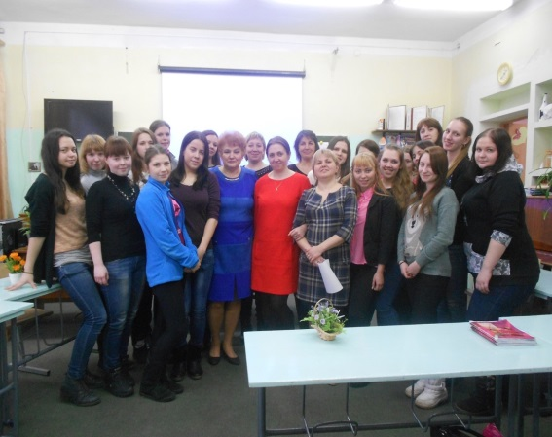

Хоть за окном давным – давно темно.

Скажу одно: профессии нет в мире важней,

И я горжусь, что Воспитателем мне быть дано!